PEDIDO DE PROVIDÊNCIAS Nº 1.590/2019
Providências quanto à vazão da água no campo de futebol localizado ao lado da EMEI João de Barro, na Rua Guilherme Growermann, nº 960, no Bairro Rondônia.
Solicita-se, após os trâmites regimentais, que seja enviada cópia da presente proposição ao Poder Executivo, para que realize as seguintes providências:
Providências quanto à vazão da água no campo de futebol localizado ao lado da EMEI João de Barro, na Rua Guilherme Growermann, nº 960, no Bairro Rondônia. Trata-se de um campo de futebol localizado na parte alta. A cada chuva a água escorre para o pátio da escola, além de estar causando infiltração no muro, que conforme foto está rachando.

Novo Hamburgo, 02 de maio de 2019.

Vereador Felipe Kuhn Braun
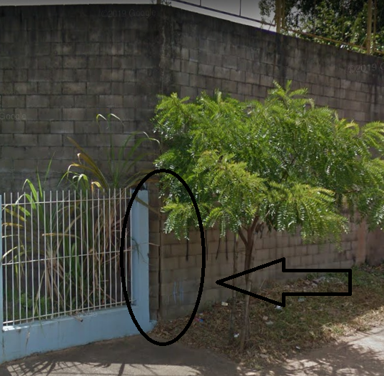

Obs.: Redação conforme original do autor.
/AAA



